סיכום ניסויי Continual Learning על Split MNIST
מאגר: GMvandeVen/continual-learning | מחשב מקומי Windows | GPU: NVIDIA RTX 3070
הגדרות הניסוי הרציני: contexts=5, iters=2000, batch=128, acc-n=1024.

מסקנה מרכזית
למדנו שהקושי של הבעיה משתנה מאוד לפי התרחיש. Class-CL הוא התרחיש הקשה ביותר, כי אין זהות משימה בזמן הערכה והמודל צריך לבחור בין כל המחלקות. Domain-CL קשה פחות, ו-Task-CL קל בהרבה בגלל שימוש בזהות משימה / allowed classes לפי הפרוטוקול המקורי של המאגר.
התוצאה החשובה ביותר: LSR-lite חזק במיוחד ב-Class-CL וב-Domain-CL. ב-Task-CL, שבו זהות המשימה זמינה, LwF ו-Separate Networks כמעט מגיעים ל-Joint.

טבלת על: מה קרה בכל תרחיש
תרחיש | None | השיטה הטובה ביותר שאינה Joint | Joint
Class-CL | 0.1982 | LSR-lite + Fourier + ASW: 0.9284 | 0.9815
Domain-CL | 0.5435 | LSR-lite: 0.9651 | 0.9879
Task-CL | 0.8765 | LwF: 0.9978 | 0.9981

Class-CL - למידה ללא זהות משימה
שיטה | דיוק סופי | פער מ-Joint | שיפור מעל None | סטטוס
None | 0.1982 | 0.7834 | 0.0000 | success
EWC | 0.2742 | 0.7074 | 0.0760 | success
LwF | 0.2027 | 0.7789 | 0.0045 | success
A-GEM | 0.5580 | 0.4235 | 0.3599 | success
Generative Classifier | n/a | n/a | n/a | failed_timeout_partial_curve
LSR-lite | 0.9243 | 0.0573 | 0.7261 | success
LSR-lite + Fourier | 0.9264 | 0.0552 | 0.7282 | success
LSR-lite + ASW | 0.9241 | 0.0575 | 0.7259 | success
LSR-lite + Fourier + ASW | 0.9284 | 0.0531 | 0.7302 | success
Joint | 0.9815 | 0.0000 | 0.7834 | success

ב-Class-CL ראינו קריסה של None לדיוק נמוך מאוד. A-GEM עזר, אבל LSR-lite ומשפחת הווריאנטים שלו היו קפיצה גדולה מאוד. זו העדות החזקה ביותר שהרעיון של replay אמיתי + logits + feature anchoring עובד.

Domain-CL - שינוי דומיין
שיטה | דיוק סופי | פער מ-Joint | שיפור מעל None | סטטוס
None | 0.5435 | 0.4444 | 0.0000 | success
EWC | 0.6464 | 0.3414 | 0.1029 | success
LwF | 0.7863 | 0.2015 | 0.2428 | success
A-GEM | 0.8819 | 0.1060 | 0.3384 | success
LSR-lite | 0.9651 | 0.0228 | 0.4216 | success
LSR-lite + Fourier | 0.9627 | 0.0252 | 0.4192 | success
LSR-lite + ASW | 0.9574 | 0.0305 | 0.4139 | success
LSR-lite + Fourier + ASW | 0.9593 | 0.0286 | 0.4158 | success
Joint | 0.9879 | 0.0000 | 0.4444 | success

ב-Domain-CL plain LSR-lite היה הטוב ביותר מבין השיטות שאינן Joint. Fourier ו-ASW לא שיפרו כאן, ולכן נראה שהמנגנון המרכזי הוא הזיכרון האמיתי והעיגון, לא האיברים הנוספים.

Task-CL - הערכה עם זהות משימה
שיטה | דיוק סופי | פער מ-Joint | שיפור מעל None | סטטוס
None | 0.8765 | 0.1216 | 0.0000 | success
EWC | 0.9952 | 0.0029 | 0.1187 | success
LwF | 0.9978 | 0.0003 | 0.1213 | success
A-GEM | 0.9904 | 0.0077 | 0.1139 | success
Separate Networks | 0.9974 | 0.0007 | 0.1209 | success
LSR-lite | 0.9933 | 0.0048 | 0.1168 | success
LSR-lite + Fourier | 0.9926 | 0.0055 | 0.1161 | success
LSR-lite + ASW | 0.9919 | 0.0062 | 0.1154 | success
LSR-lite + Fourier + ASW | 0.9940 | 0.0041 | 0.1175 | success
Joint | 0.9981 | 0.0000 | 0.1216 | success

ב-Task-CL הפרוטוקול נותן למודל את זהות המשימה בזמן הערכה. לכן כמעט כל השיטות החזקות מגיעות קרוב מאוד ל-Joint. LwF היה הכי קרוב ל-Joint, ו-Separate Networks עבד כמצופה.

מה למדנו על LSR-lite
• LSR-lite שומר דוגמאות אמיתיות מתוך train בלבד, יחד עם label, teacher logits ו-feature vector פנימי.
• האימון משלב cross entropy על הדאטה הנוכחי ועל replay, distillation על logits, ו-feature anchoring על דוגמאות replay.
• ההשוואה מול A-GEM נשמרה הוגנת מבחינת תקציב buffer: 100 דוגמאות למחלקה.
• היתרון הגדול ביותר של LSR-lite הופיע ב-Class-CL, התרחיש שבו אין task identity וצריך להבדיל בין כל המחלקות.

מה למדנו על Fourier ועל ASW
Fourier עזר מעט רק ב-Class-CL, אבל לא שיפר ב-Domain-CL או Task-CL. לכן Fourier נראה כמו ablation קטן ולא כמנגנון המרכזי.
ASW היה יציב בגלל clamp בין 0.5 ל-2.0, אבל לא נתן שיפור עקבי. ב-Class-CL הוא כמעט לא שינה, וב-Domain/Task הוא היה מעט חלש יותר מ-LSR-lite רגיל.
השילוב Fourier + ASW היה הטוב ביותר ב-Class-CL, אבל ההפרש מול LSR-lite רגיל היה קטן. המסקנה: המנגנון המרכזי הוא real replay + distillation + feature anchoring.

גרפים

השוואת כל השיטות בכל התרחישים
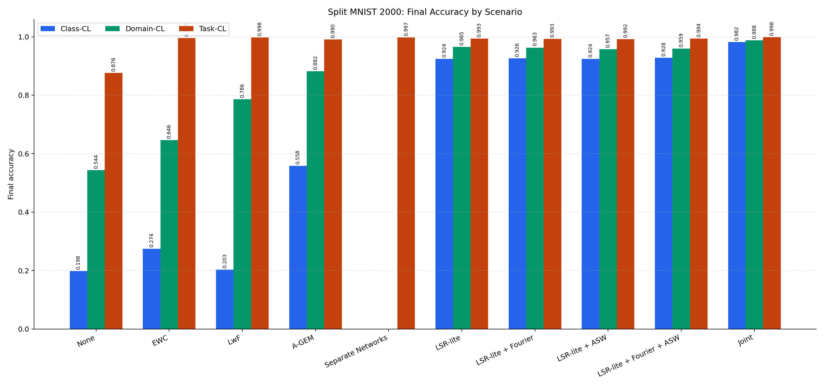

Heatmap של דיוק סופי
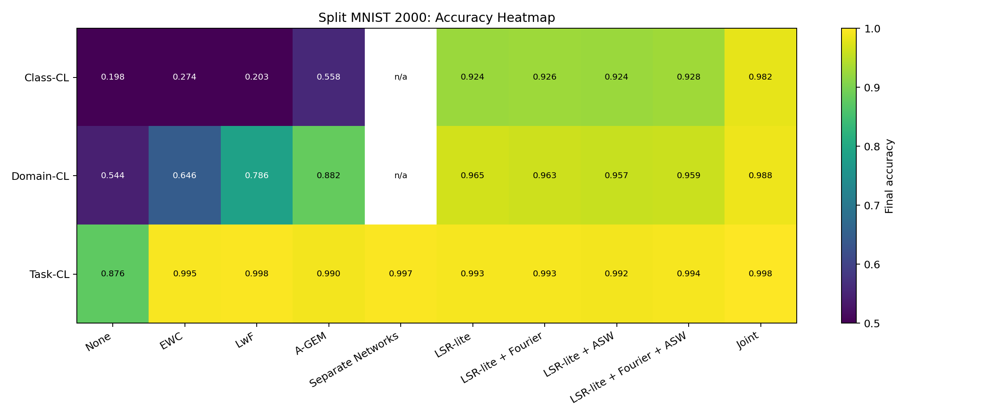

השוואת וריאנטים של LSR מול Joint
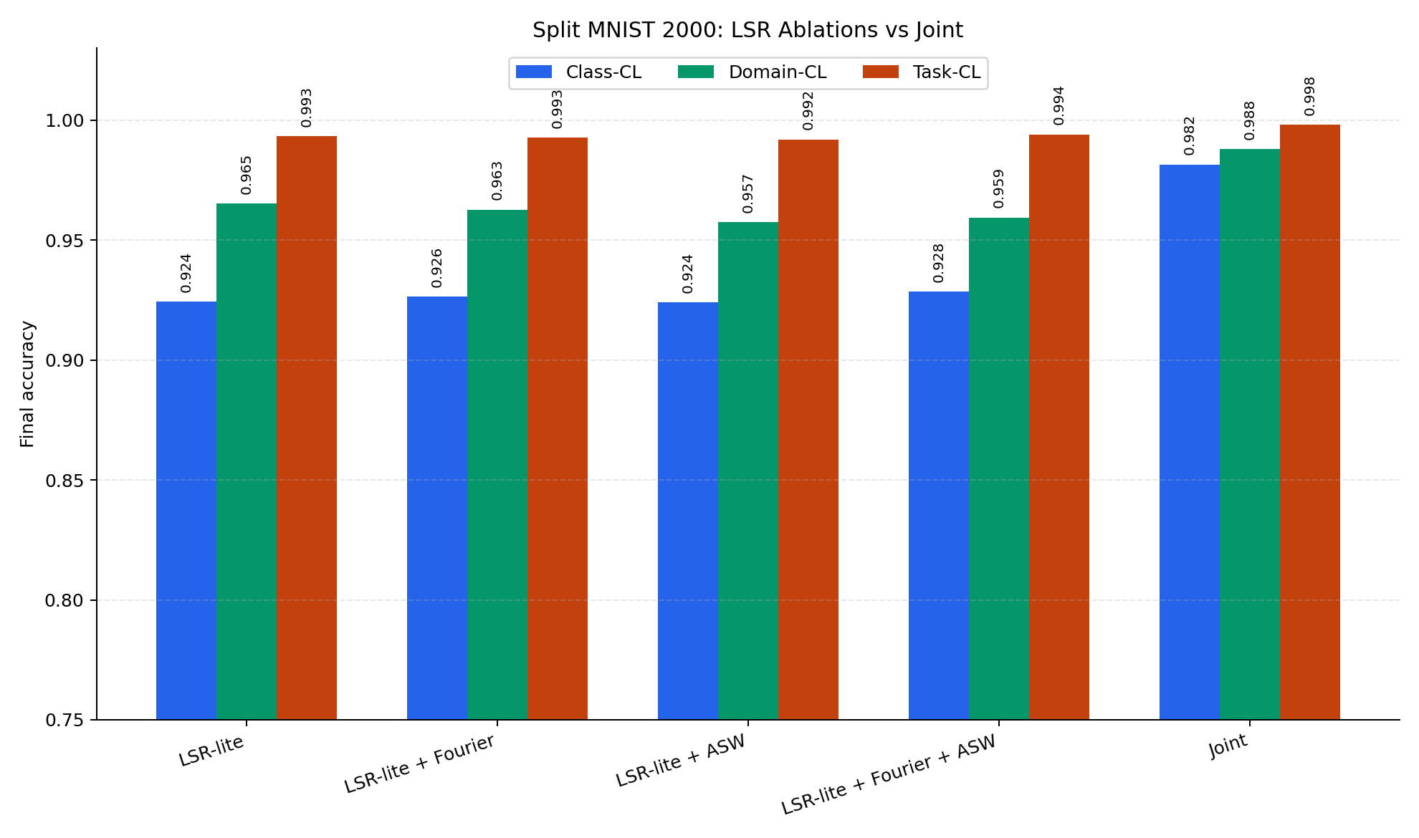

עקומות למידה נבחרות
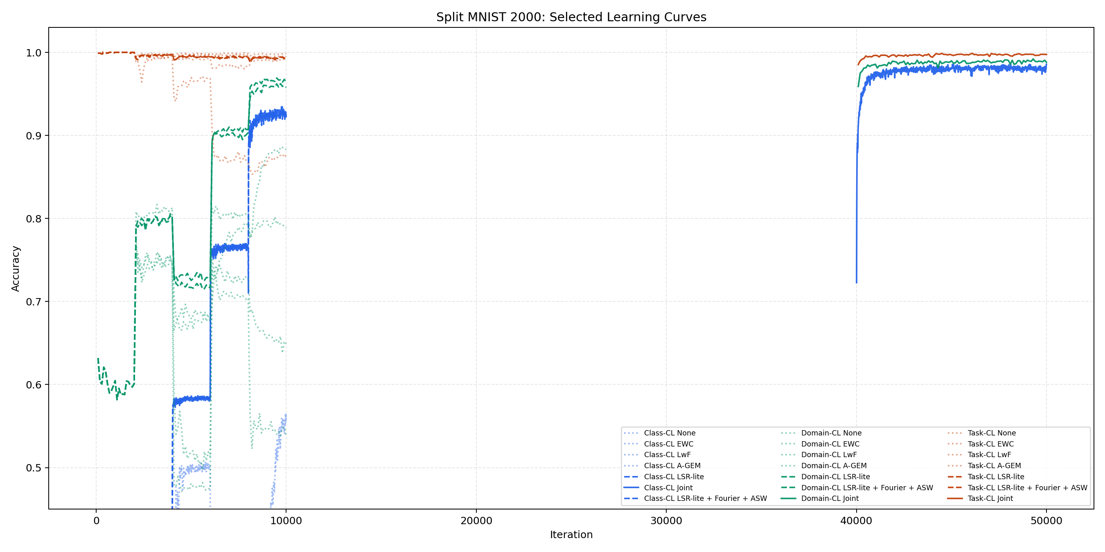

שורה תחתונה
LSR-lite הוא כיוון מבטיח מאוד במיוחד עבור Class-Incremental Learning אמיתי, ללא task identity. האיברים Fourier ו-ASW שימושיים כאבלציות, אבל אינם הלב של השיטה. הלב הוא שמירת דוגמאות אמיתיות מהעבר יחד עם teacher logits ו-feature anchoring.

מיקומי קבצים
E:\Codex\continual-learning-setup\continual-learning\results\splitmnist_class_2000
E:\Codex\continual-learning-setup\continual-learning\results\splitmnist_domain_2000
E:\Codex\continual-learning-setup\continual-learning\results\splitmnist_task_2000
E:\Codex\continual-learning-setup\continual-learning\results\combined_graphs

